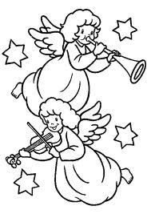

SDH Bělá a Obec Bělá Vás srdečně zvou na
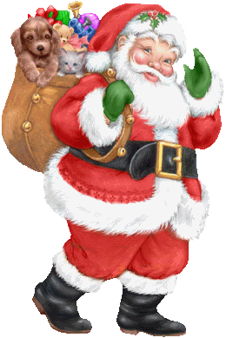
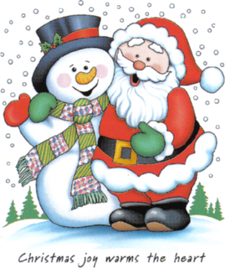
VÁNOČNÍ BESÍDKU,
která se koná
v neděli 4.12.2016 od 14:00 hod.
v zasedací místnosti obecního úřadu v Bělé.
Opět budeme s dětmi vánočně tvořit
a přijede za námi vánoční skřítek s nadílkou.
Zveme všechny děti, rodiče i prarodiče: přijďte se podívat a společně vánočně naladit.

